PROČITAJ KRATKI TEKST PA UZ ATLAS ODGOVORI NA PITANJA
Najveći dio Afrike smješten je u žarkom pojasu. Zbog ovakvom smještaja najveći dio Afrike ima klime koje su karakteristične po visokim temperaturama

Budući da je jako toplo na ekvatoru često dolazi do isparavanja i tako nastaju dnevne (ZENITNE) kiše.

Afriku od Azije dijeli Sueski kanal, a od Europe Gibraltarski prolaz.
Bab el Mandeb (na arapskom jeziku „vrata žalosti“) povezuje Crveno more i Indijski ocean.
Afriku okružuju Indijski i Atlantski ocean.

U sljedećim zadacima samo je jedan odgovor točan. Zaokruži slovo ispred točnog odgovora.

Najveći dio Afrike nalazi se u:
a) južnom umjerenom pojasu
b) sjevernom umjerenom pojasu c) žarkom pojasu
Sueski kanal povezuje:
a) Crveno i Sredozemno more
b) Indijski ocean i Crveno more
c) Sredozemno more i Atlantski ocean

U sljedećim zadacima na crtu u lijevom stupcu upiši slovo odgovarajućeg pojma iz
desnog stupca. Jedno slovo je višak.

Gibraltarski prolaz

Sueski kanal i
Crveno more
A - granica Afrike i
Azije
B - granica Afrike i
Europe
C - granica Afrike i
Južne Amerike

Atlantski ocean

Indijski ocean
A - između Afrike i
Australije
B - između Afrike i
Europe
C - između Afrike i
Južne Amerike

Sljedeće zadatke riješi uz pomoć udžbenika i geografske karte.

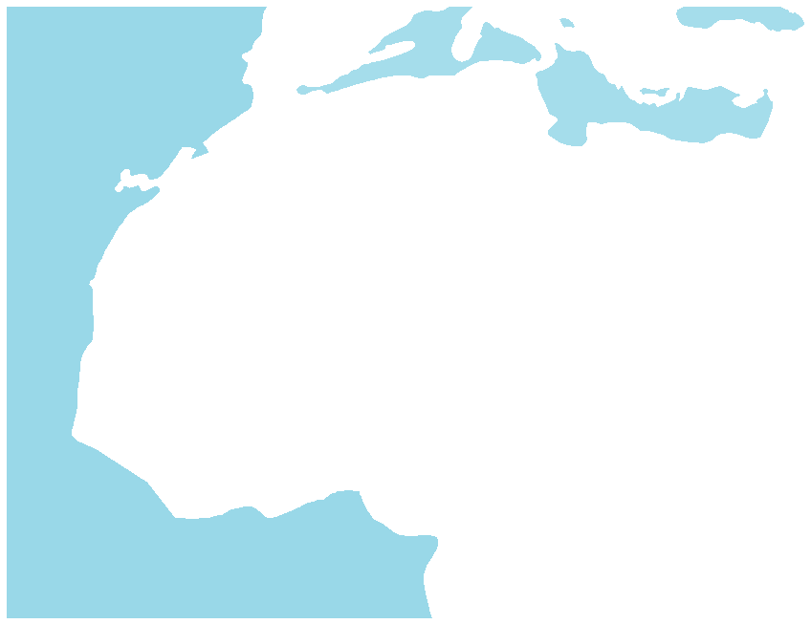

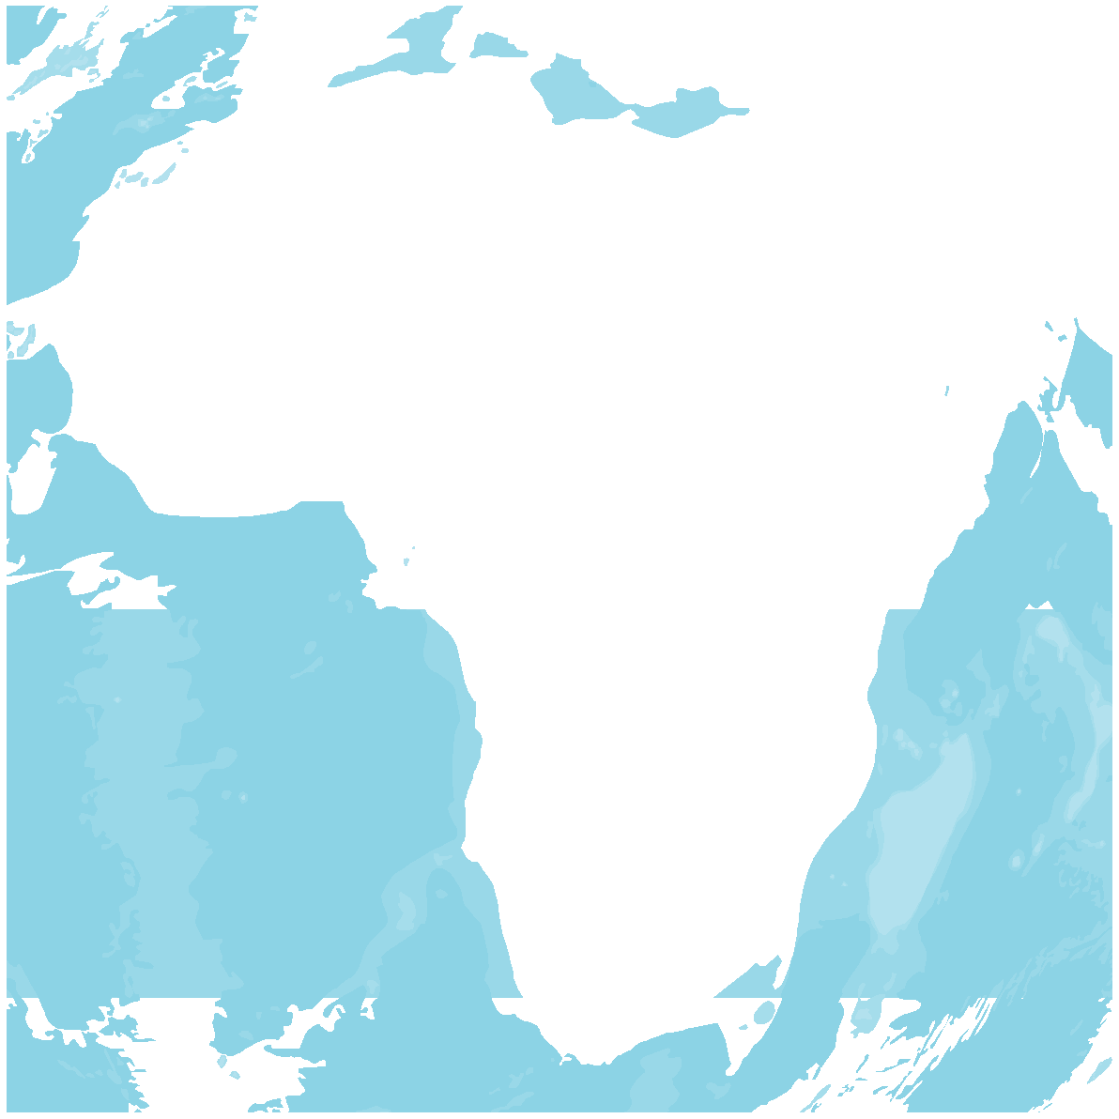

a) Prema brojkama na karti upiši imena
oceana i mora:

1 -

2 -

3 -

4 -

b) Prema slovima na karti upiši imena morskih tjesnaca, kanala i zaljeva:

A -
B - C - D -

c) Na karti kosim crtama označi Afrike u žarkom pojasu, a okomitim dio Afrike u sjevernom i južnom umjerenom pojasu.

